Stredoškolský projekt Zdroje svetla

Ján Degro
Prírodovedecká fakulta, UPJŠ Košice

Abstrakt: V príspevku je popísaný priebeh a výsledky projektu realizovaného na Gymnáziu v Košiciach. Obsahom projektu sú zdroje svetla. V projekte sme sa zaoberali technickými a optickými vlastnosťami zdrojov svetla. V experimentoch, s využitím LabQuestu, sme premerali emisné spektra vybraných zdrojov svetla. Osvetlenie sme merali luxmetrom. Zdroje svetla sme porovnali z hľadiska technických parametrov a zrakovej hygieny.

Kľúčové slová: experiment, intenzita osvetlenia, emisné spektrá, zdroje svetla

Úvod
S cieľom priblížiť stredoškolskú fyziku praxi, a tak motivovať žiakov gymnázia, sme sa rozhodli realizovať stredoškolský projekt s názvom Zdroje svetla. Prečo práve zdroje svetla? Inšpirovali nás k tomu, diskusie so žiakmi počas výučby. Okruhy otázok v diskusii sa týkali napr.: fungovania žiaroviek a žiariviek, výmeny žiaroviek žiarivkami, zdravia oka, zrakovej pohody a kvality osvetlenia.
Cieľom tohto príspevku je priblížiť nami realizovaný projekt po stránke metodickej, ako aj predstaviť vybrané experimentálne výsledky.

Hlavný ciele projektu
- Experimentálne premerať a porovnať vybrané vlastnosti svetelných zdrojov dostupných na trhu, s cieľom nájsť najvhodnejší typ svetelného zdroja, ktorý je najviac šetrný pre oko z hľadiska zdravia.

Etapy projektu
Realizáciu hlavného cieľa sme sa snažili dosiahnuť vytýčením nasledovných etáp:
- prípravné stretnutie – vytvorenie plánu projektu, vytýčenie čiastkových úloh, rozdelenie úloh, stanovenie termínov realizácie, stanovenie priebežných kontrolných stretnutí, zhodnotenie prístrojového vybavenia, získanie svetelných zdrojov
- štúdium literatúry – oboznámenie sa s princípmi fungovania zdrojov svetla, žiaroviek a žiariviek, oboznámenie sa s pojmami zraková pohoda, zraková únava a hygienickými normami
- pilotné experimenty – štúdium návodov k prístrojom LabQuest, spektrometer, luxmeter a zvládnutie práce s nimi
- realizácia experimentov – meranie intenzity osvetlenia (E) v luxoch, meranie emisných spektier (relatívna intenzita ako funkcia vlnovej dĺžky), meranie príkonu (P)
- spracovanie výsledkov – spracovanie a triedenie technických parametrov zdrojov svetla (tabuľky), spracovanie nameraných výsledkov vo forme grafov, tvorba prezentácie
- prezentovanie výsledkov – vystúpenie pred triedou a v rámci SOČ.

Metódy projektu
- Teoretické - štúdium knižnej, časopiseckej literatúry a informačných zdrojov na internete
- Experimentálne - meranie s prístrojmi: LabQuest Vernier, Spektrometer VIS Vernier (emisné spektrá, relatívna intenzita v %), luxmeter (intenzita osvetlenia E (lx)), a príkon (P)
Prístrojové vybavenie a experiment
Pre meranie emisných spektier sme použili dataloger LabQuest (Obr.1a) a SpektrometerVis (Obr.1b) (visible – vo viditeľnej oblasti elektromagnetického spektra) firmy Vernier. Osvetlenie sme merali luxmetrom BEHA (Obr.1c). Príkon sme merali prístrojom EC3000.

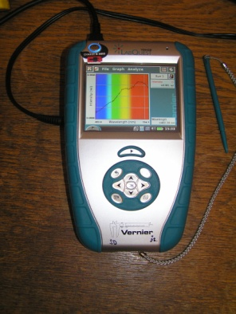 | 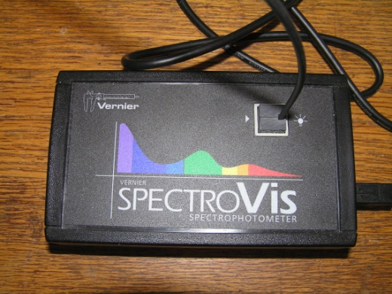 | 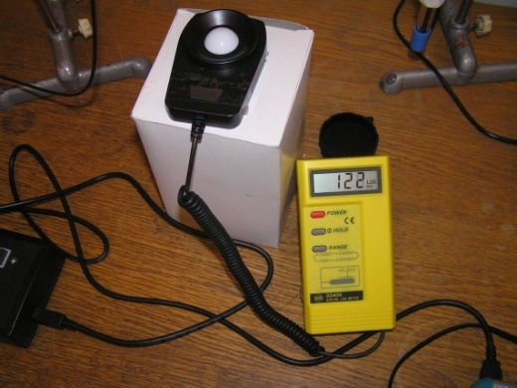
Obr.1a: LabQuest | Obr. 1b: SpektrometerVis | Obr.1c: Luxmeter

Vybrané výsledky projektu
Technické parametre meraných zdrojov svetla sú v tabuľkách 1 a 2:

Tab.1: Žiarovky
p.  č. | príkon  (W) | svetelný  tok (lm) | životnosť  (h) | typ | výrobca | energetická  trieda | meraný  príkon (W)
1 | 40 | 415 | 1000 | číra | Pila | E | 41
2 | 60 | 710 | 1000 | číra | Pila | E | 61
3 | 75 | 930 | 1000 | číra | Pila | E | 76
4 | 40 | 410 | 1000 | číra | Philips | E | 39
5 | 60 | 700 | 1000 | číra | Philips | E | 58
6 | 75 | 925 | 1000 | číra | Philips | E | 71

Tab.2: Žiarivky
p.  č. | príkon  (W) | ekvivalent  žiarovky  (W) | svetelný  tok  (lm) | životnosť  (h) | počet  trubíc | výrobca | energetická  trieda | meraný  príkon  (W)
1 | 8 | 40 | 420 | 8000 | 3 | Philips | A | 8,4
2 | 11 | 60 | 600 | 8000 | 3 | Philips | A | 11
3 | 14 | 75 | 800 | 8000 | 3 | Philips | A | 14,9
4 | 12 | 60 | 600 | 8000 | 2 | Osram | A | 8,1
5 | 16 | 75 | 900 | 8000 | 3 | Osram | A | 14,8
6 | 21 | 100 | 1200 | 8000 | 3 | Osram | B | 18,5
7 | 9 | 40 | 395 | 5000 | 3 | Kanlux | B | 8,4
8 | 13 | 60 | 625 | 5000 | 3 | Kanlux | B | 11,7
9 | 15 | 75 | 755 | 5000 | 3 | Kanlux | B | 12,7
10 | 11 | 60 | 600 | 6000 | 2 | Amart EU | A | praskla
11 | 15 | 75 | 800 | 6000 | 1 | Amart EU | A | 12,3
Intenzita osvetlenia.
Hodnota intenzity osvetlenia E bola meraná vo vzdialenosti 0,70 m od zdroja svetla. Meranie bolo realizované večer, aby sme vylúčili vplyv denného svetla. Závislosť osvetlenia od príkonu, typu (žiarovka, žiarivka) a výrobcu je uvedená na obr.2. U žiariviek je uvedený príkon ekvivalentný žiarovke.

Obr.2: Závislosť intenzity osvetlenia E od príkonu P, typu a výrobcu zdroja svetla. Prvé dva zdroje zhora v zozname (Pilla, Philips), na grafe sprava sú žiarovky, ostatné sú úsporné žiarivky. U žiariviek je uvedený príkon ekvivalentný žiarovke.

Na základe merania intenzity osvetlenia, obr.2 môžeme vysloviť nasledovné závery:
- odchýlky osvetlenia u jednotlivých typov žiaroviek sú menšie, ako u jednotlivých typov žiariviek,
- osvetlenie u žiariviek je často menšie, ako u žiaroviek ekvivalentného príkonu,
- intenzita osvetlenia pre daný príkon nie je u jednotlivých výrobcov rovnaká.

Emisné spektrá zdrojov svetla
Emisné spektrá prírodných zdrojov svetla, Slnka a sviečky, sú na obr.3. Emisné spektrá umelých zdrojov, žiaroviek, žiariviek a LED diód sú na obr. 4, 5, a 6.

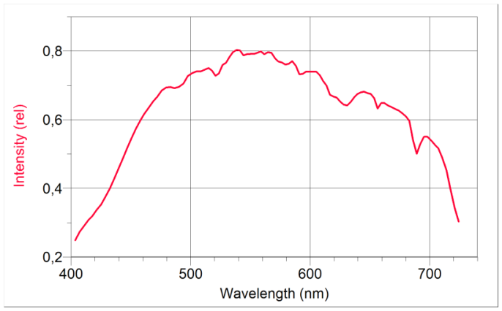 | 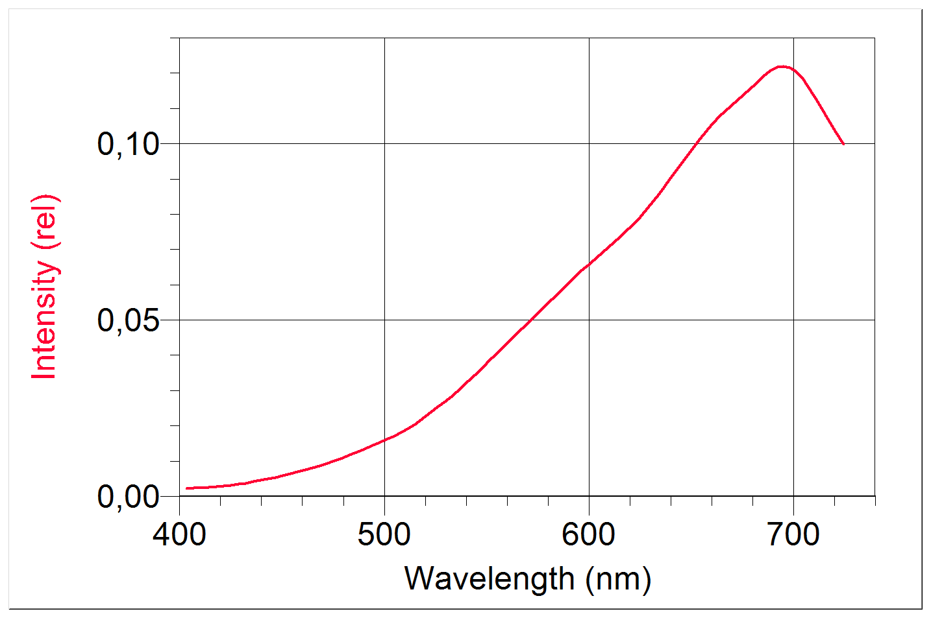
Denné svetlo - slnko | Plameň sviečky
Obr. 3: Emisné spektrá zdrojov svetla

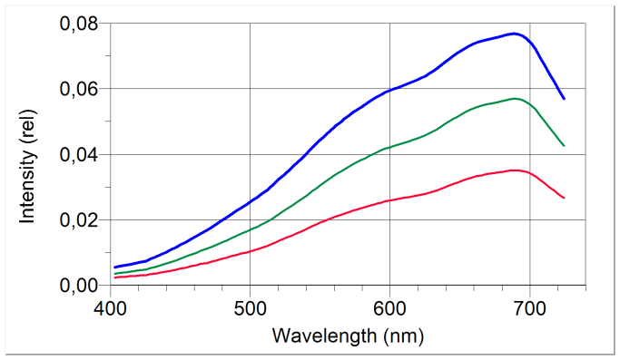 | 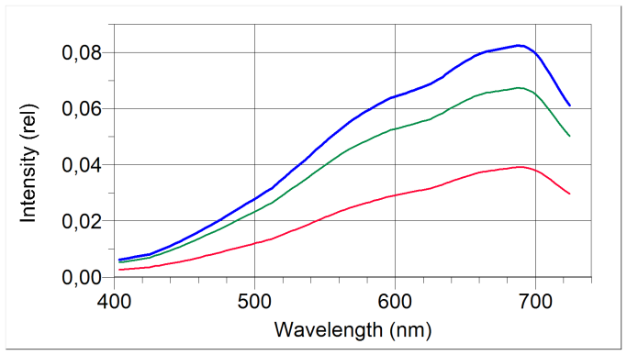
Philips, | Pila
Obr. 4: Emisné spektrá žiaroviek: 40 W, 60 W, 75 W.

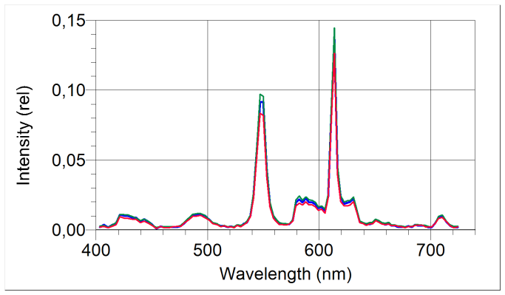 | 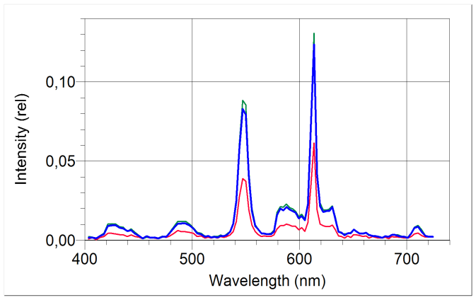
Philips | OSRAM
Obr. 5: Emisné spektrá úsporných žiariviek: 40 W, 60 W, 75 W.
U žiariviek je uvedený príkon ekvivalentný žiarovke.

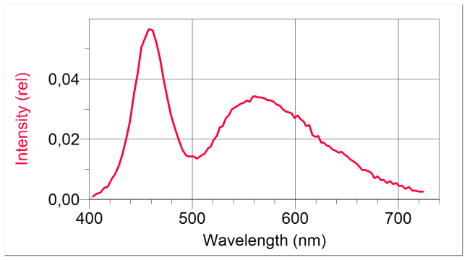 | 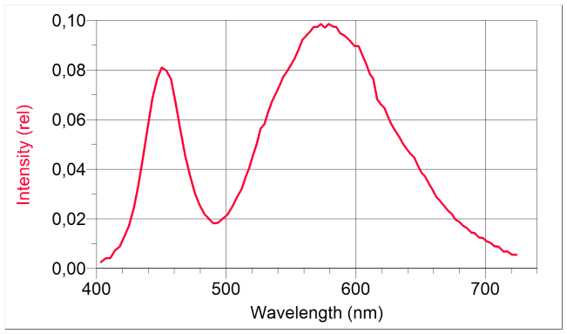
Baterka CAT EYE, biele LED | Svietidlo 1W
Obr. 6: Emisné spektrá LED žiaroviek.

Porovnanie emisných spektier slnka, žiarovky a úspornej žiarivky je na obrázku 7. Zobrazenie je pre výrobcu Philips. Emisné spektrum slnka, má maximum v okolí 550nm. Maximum spektra žiarovky je v okolí 690 nm. Spektrum žiarivky má dve výrazné maxima a to pri 545 nm a pri 615 nm.

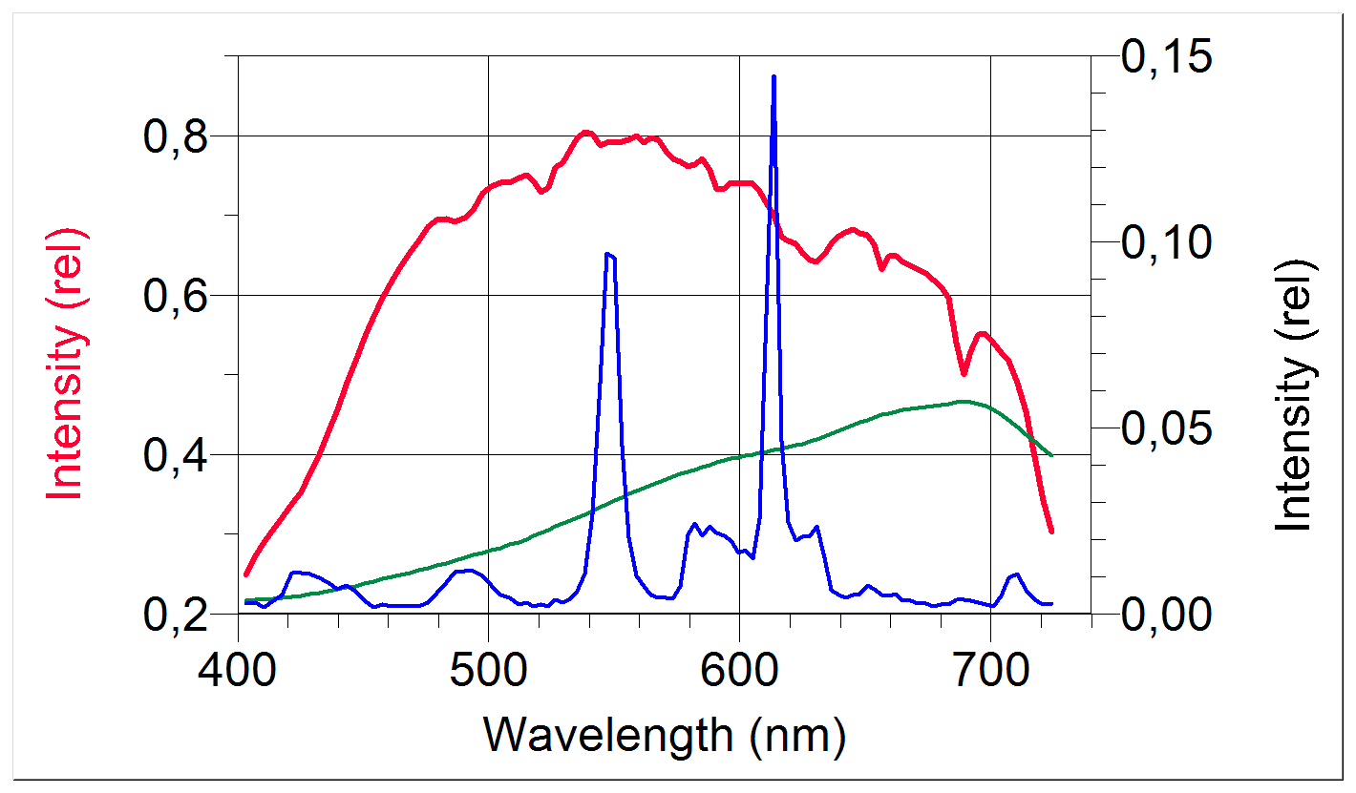
Obr. 7: Porovnanie emisných spektier
Slnka, žiarovky a úspornej žiarivky:
slnko –červená; žiarovka – zelená (60W Philips); žiarivka – modrá, dva výrazné píky (11W Philips).

Z porovnania emisných spektier prírodných (Slnko a sviečka) a umelých zdrojov svetla (žiarovky a žiarivky od rôznych výrobcov) , obr.3 až 7 môžeme usúdiť:
- spektrum žiarovky sa najviac podobá, čo do tvaru slnečnému svetlu, iba je posunuté k červenej oblasti,
- spektrum žiarivky sa výrazne líši od spektra denného svetla a žiarovky, pozorujeme dve výrazne maximá a niekoľko menších.

Záver
Na základe štúdia literatúry sme zistili, že pre ľudské oko je najvhodnejšie denné svetlo. Je to preto, lebo na tento zdroj svetla sa oko prispôsobilo v procese vývoja.
Taktiež sme zistili, že denné svetlo je nenahraditeľné, preto kancelárie a školy by sa mali stavať tak, aby po väčšinu dňa sa používalo denné svetlo.
Z toho, že spektrum žiarovky sa najviac podobá spektru denného svetla, môžeme usúdiť, že pre oko by bol najvhodnejší umelý zdroj svetla žiarovka. Z energetického hľadiska je však žiarovka jedným z najmenej efektívnych zdrojov svetla.
Vhodným námetom na ďalší výskum by bolo preskúmať vplyv spektra zdroja svetla na zdravie ľudského oka a zrakovú pohodu.

Literatúra
Ághová, Ľubica a kolektív. 1993. Hygiena. 1. vyd. Martin: Osveta, 1993. 268 s. ISBN 80-217-0515-9.
Habel, Jiří a kolektív. 1995. Svetelná technika a osvetlenie. 1.vyd. Praha: FCCP, 1995. 438 s. ISBN 800-901985-0-3.
Kolektív. 2004. Slovenská technická norma STN EN 12464-1. Bratislava, 2004.

Poďakovanie: Príspevok bol riešený v rámci projektu APVV

Adresa autora
doc. RNDr. Ján Degro, CSc.
Ústav fyzikálnych vied, UPJŠ Košice
Park Angelinum 9, 04054 Košice
jan.degro@upjs.sk

